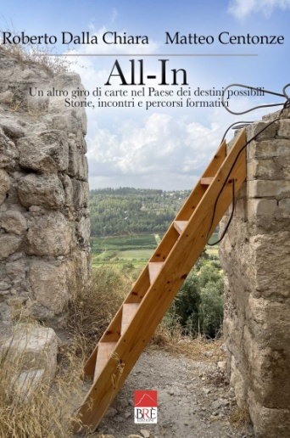
ALL-IN

Un altro giro di carte nel paese dei destini possibili

Storie, incontri e percorsi formativi
di Roberto Dalla Chiara e Matteo Centonze
Editore: Bré Edizioni: breedizioni.com/libri/all-in/
Pubblicazione: Novembre 2023
Codice ISBN: 979-1259704207
Prefazione: Vittorio Zanon
Postfazione: Sandro Stanzani
Anteprima: amazon.it/All-possibili-incontri-percorsi-formativi-ebook/dp/B0CMP6GH3M

Può un diario dialogante raccontare come i percorsi formativi possano evolversi nel tempo, scoprendo le storie di chi insegna e di chi apprende?
Può un testo esperienziale fa emergere corpi e storie di persone incontrate lungo i tragitti della vita, ed avere il potere di apprendere senza il timore di scoprirsi? E trasformarsi così in una sorta di occasione formativa anche per chi in quelle storie non c’era?
Tutto questo i narratori hanno iniziato ad esplorare: hanno fatto emergere le loro storie per poi allargarle alle diverse posizioni che occupavano in aula, nel lavoro e nella vita, con linguaggi narrativi, poetici ed esperienziali.
I narratori sono due, un docente di Verona (il Prof) ed uno studente di Mantova (Matteo), che si incontrano durante un corso di laurea in scienze del servizio sociale, mentre le voci delle storie riportate sono molte e diverse. Le si incontrano nella storia dei due protagonisti, nel loro dialogo interiore ed in quello a distanza, in una sorta di reciprocità che porta ad una continua e sempre più intensa esposizione.
Ne è nato il racconto di un sapere costruito non solo nello sfondo di un edificio universitario, ma anche negli spazi di una pratica professionale dove gli apprendimenti non possono che essere comuni e molteplici.
E tutto questo è stato messo in scena.
Il Prof racconta la sua ricerca di un insegnamento inclusivo della propria storia personale, della storia degli studenti che incontra, della storia delle persone/utenti che diventano a loro modo maestri. Ed i maestri si incontrano ovunque, nelle storie passate, presenti e future. Anche gli studenti possono diventare maestri.
Matteo racconta la sua evasione, alla scoperta del mondo attorno a sé. La voglia di esplorare, giocare, inseguire e, alcune volte, anche ascoltare. Storie, dialoghi, scene, che si fondono lungo l’esclamazione “libertà!”, rivendicata da un’intera generazione che vive le strade universitarie.
È la storia di come un Prof ed uno studente hanno giocato con le carte che avevano in mano, e di come hanno iniziato a girarle e cambiarle, per meglio capire come un percorso formativo possa insegnare a loro, ma anche a tutti gli altri, non solo ad apprendere un mestiere, non solo ad apprendere dalla vita, ma anche come formare e dare sostanza a pensieri, parole, dialoghi.
Ne è nato un testo di storie in cui ognuno può incontrare qualcosa di sé, sia quando insegna o lavora, sia quando studia o apprende, ma anche e soprattutto quando legge e riflette.
È la ricerca di una riflessione condivisa, quella che ha accompagnato questo dialogo a due, anche quando si raccontano le storie delle persone in difficoltà, indipendentemente da dove e come le incrociamo: come professionisti, come studenti, o come persone.
Tutti questi incontri sono stati raccontati, perché queste storie sono un po' nostre e ci possono illuminare.

Roberto Dalla Chiara
Nato nel 1967, è assistente sociale e lavora in un Servizio per le Dipendenze. Docente di Servizio Sociale presso il Dipartimento di Scienze Umane dell’Università di Verona. Ha pubblicato diversi articoli di contenuto narrativo e saggi in libri e riviste professionali. Ha ricoperto incarichi nel Consiglio dell’Ordine degli Assistenti Sociali del Veneto.
Matteo Centonze
Nato nel 1999 è laureato in Scienze del Servizio Sociale presso l’Università di Verona. Studente nel corso di laurea magistrale in “Servizio Sociale in Ambiti Complessi”, è impegnato in associazioni studentesche e culturali. A 18 anni ha pubblicato il suo primo romanzo (“L’amore? Un numero quantico”) e successivamente una serie di sillogi poetiche vincendo svariati concorsi letterari.

